

**ĐẠI HỌC DUY TÂN**

**TRƯỜNG KHOA HỌC MÁY TÍNH**

**KHOA CÔNG NGHỆ THÔNG TIN**



**KHÓA LUẬN TỐT NGHIỆP**

TÊN ĐỀ TÀI

**XÂY DỰNG WEBSITE THI TRẮC NGHIỆM**

**TÀI LIỆU ĐẶC TẢ YÊU CẦU NGƯỜI DÙNG**

**(PRODUCT BACKLOG)**

**GVHD: Ths. Trần Thị Thanh Lan**

**THÀNH VIÊN NHÓM**

|  |  |
| --- | --- |
| **1. Nguyễn Đình Phúc** |  |
| **2. Ngô Việt Cường** |  |
| **3. Trần Quốc Thịnh** |  |
| **4. Nguyễn Minh Thế Thịnh** |  |
| **5. Trần Quang Nhân** |  |

**Đà Nẵng, Năm 2023**

|  |  |  |  |  |  |
| --- | --- | --- | --- | --- | --- |
| **THÔNG TIN DỰ ÁN** | | | | | |
| **Tên dự án** | XÂY DỰNG WEBSITE THI TRẮC NGHIỆM | | | | |
| **Ngày bắt đầu** | 27 – 02 – 2023 | **Ngày kết thúc** | | 10 – 05 – 2023 | |
| **Tổ chức hướng dẫn** | Khoa Công nghệ Thông tin, Đại học Duy Tân | | | | |
| **Cố vấn dự án** | Ths. Trần Thị Thanh Lan  Email: [thanhlantt@gmail.com](mailto:thanhlantt@gmail.com) Phone: 0905061575 | | | | |
| **Chủ sở hữu sản phẩm & Chi tiết liên hệ** | Ths. Trần Thị Thanh Lan  Email: [thanhlantt@gmail.com](mailto:thanhlantt@gmail.com) Phone: 0905061575 | | | | |
| **Tổ chức đối tác** | Duy Tan University | | | | |
| **Project Manager & Scrum Master** | Nguyễn Đình Phúc | | dinhphuc14042001@gmail.com | | 0935338475 |
| **Thành viên nhóm** | Ngô Việt Cường | | ngocuong12092001@gmail.com | | 0332400223 |
| Trần Quốc Thịnh | | quocthinhtran2611@gmail.com | | 0842246009 |
| Nguyễn Minh Thế Thịnh | | nguyenmthethinh@dtu.edu.vn | | 0899271318 |
| Trần Quang Nhân | | tranquangnhan24122000@gmail.com | | 0777368452 |

|  |  |  |  |
| --- | --- | --- | --- |
| **Tiêu đề tài liệu** | Tài liệu đặc tả yêu cầu người dùng (Product Backlog) | | |
| **Tác giả** | Ngô Việt Cường | | |
| **Vai trò** | Thành viên Nhóm | | |
| **Ngày** | 27 – 02 – 2023 | **Tên tệp** | KLTN-SE.03.Product Backlog.docx |
| **Đường dẫn** |  | | |
| **Kết nối** |  | | |

|  |  |  |  |
| --- | --- | --- | --- |
| **Phiên bản** | **Người thực hiện** | **Ngày sửa đổi** | **Mô tả công việc** |
| **1.0** | Ngô Việt Cường | 27– 02 – 2023 | Tạo tài liệu |
|  | Nguyễn Đình Phúc | 27 – 02 – 2023 | Cập nhật tài liệu |

**PHÊ DUYỆT TÀI LIỆU**

Cẩn có các chữ ký để phê duyệt tài liệu này

|  |  |  |  |
| --- | --- | --- | --- |
| **Cố vấn dự án** | Ths. Trần Thị Thanh Lan | **Chữ ký:** |  |
| **Ngày:** |  |
| **Project Manager & Scrum Master** | Nguyễn Đình Phúc | **Chữ ký:** |  |
| **Ngày:** |  |
| **Thành viên nhóm** | Ngô Việt Cường | **Chữ ký:** |  |
| **Ngày:** |  |
| Trần Quốc Thịnh | **Chữ ký:** |  |
| **Ngày:** |  |
| Nguyễn Minh Thế Thịnh | **Chữ ký:** |  |
| **Ngày:** |  |
| Trần Quang Nhân | **Chữ ký:** |  |
| **Ngày:** |  |

Contents

**1. GIỚI THIỆU 1**

**1.1. Mục đích 1**

**1.2. Phạm vi 1**

**1.3. Tài liệu tham khảo 1**

**2. PRODUCT BACKLOG 2**

**2.1. Sơ đồ phân cấp chức năng 2**

**2.2. Đặc tả Product Backlog 2**

**3. BIỂU ĐỒ USE CASE 5**

**3.1. Use case tổng quát 5**

**3.2. Use case Tham gia thi 6**

**3.3. Use case Quản lý ngân hàng câu hỏi 7**

**3.4. Use case Quản lý đề thi 9**

**3.5. Use case Quản lý thông tin tài khoản cá nhân 11**

**3.6. Use case Quản lý người dùng 14**

**3.7. Use case Đăng ký 16**

**3.8. Use case Đăng nhập (Admin) 17**

**3.9. Use case Đăng nhập (User) 19**

**3.10. Use case Thống kê 20**

**3.11. Use case Tìm kiếm đề thi 22**

**3.12. Use case chat trực tuyến 23**

**4. CHIA THEO TỪNG SPRINT 24**

**5. HẠN CHẾ 24**

# GIỚI THIỆU

Đây là tài liệu Product Backlog trong quy trình Scrum. Nó bao gồm danh sách tất cả các tính năng được ưu tiên và các mô tả cho từng tính năng của sản phẩm cần phải hoàn thành trong dự án. Thông thường, Product Backlog chứa các User Story, nhưng đôi khi cũng có thể có các yêu cầu chức năng, yêu cầu phi chức năng, bugs và một số vấn đề khác. Product Backlog trong Scrum cũng chấp nhận việc thay đổi và tăng thêm trong quá trình dự án tùy theo sự thay đổi yêu cầu của Product Owner.

## **Mục đích**

Phạm vi tài liệu này cung cấp một cách tổng quát và đầy đủ về các tính năng và mô tả cần có của sản phẩm theo yêu cầu của Product Owner.

Cũng bao gồm một số điều như về yêu cầu chức năng mà Scrum team cảm thấy cần phải có trong phần mềm này.

## **Phạm vi**

* + - Các user story trong dự án
    - Các yêu cầu chức năng và phi chức năng
    - Sơ đồ Use case
    - Biểu đồ hoạt động

## **Tài liệu tham khảo**

<https://www.mitchlacey.com/intro-to-agile/the-product-backlog>

# PRODUCT BACKLOG

## **Sơ đồ phân cấp chức năng**

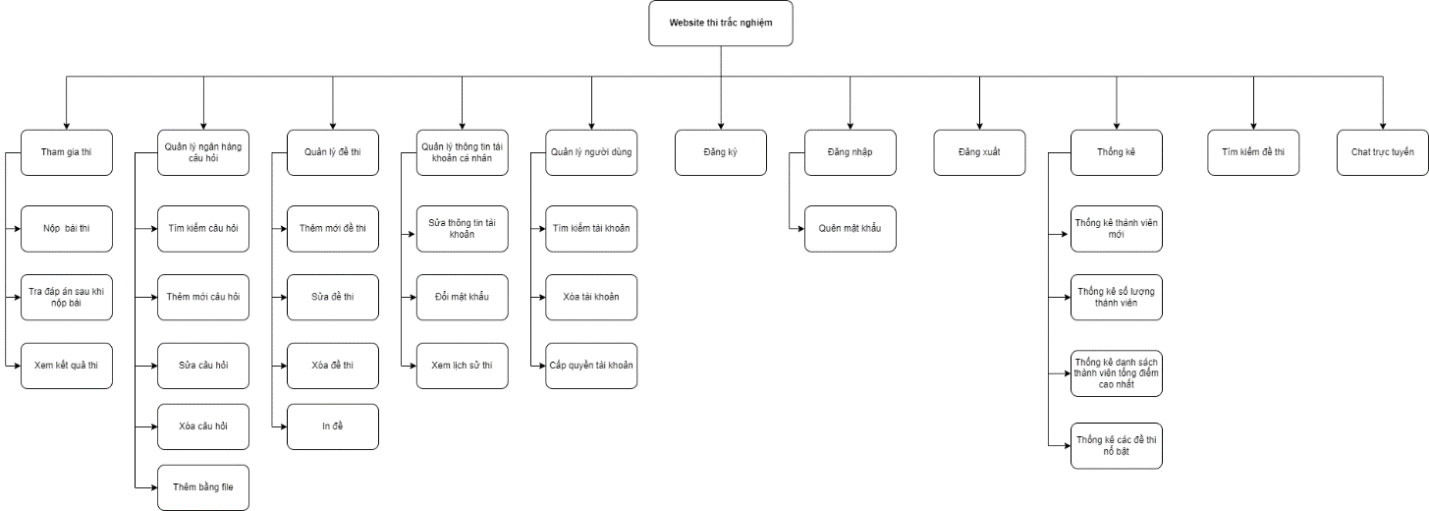

*Hình 2.1: Sơ đồ phân cấp chức năng*

## **Đặc tả Product Backlog**

|  |  |  |  |  |  |
| --- | --- | --- | --- | --- | --- |
| **ID** | **Chức năng** | **Đối tượng** | **Mong muốn của người dùng** | **Mục đích** | **Mức độ ưu tiên** |
| PB01 | Tham gia thi | Người dùng | Tham gia thi trên hệ thống | Tham gia thi, nộp bài và xem kết quả thi | 1 |
| PB02 | Quản lý ngân hàng câu hỏi | Quản trị viên | Quản lý các câu hỏi cho các đề thi | Tìm kiếm, thêm, sửa, xoá câu hỏi | 1 |

|  |  |  |  |  |  |
| --- | --- | --- | --- | --- | --- |
| PB03 | Quản lý đề thi | Quản trị viên | Quản lý các đề thi | Xem, thêm, sửa, xóa đề thi | 1 |
| PB04 | Quản lý thông tin tài khoản cá nhân | Người dùng | Quản lý thông tin tài khoản | Sửa thông tin tài khoản và đổi mật khẩu | 2 |
| PB05 | Quản lý người dùng | Quản trị viên | Quản lý các tài khoản người dùng | Tìm kiếm, cấp quyền, xoá tài khoản của Người dùng | 1 |
| PB06 | Đăng ký | Khách vãng lai | Đăng ký tài khoản | Để trở thành Người dùng | 3 |
| PB07 | Đăng nhập | Quản trị viên, Người dùng | Đăng nhập vào hệ thống | Để sử dụng tất cả các chức năng được phần quyền | 2 |
| PB08 | Đăng xuất | Quản trị viên, Người dùng | Đăng xuất khỏi hệ thống | Quản trị viên/Người dùng đã đăng nhập có thể đăng xuất khỏi hệ thống | 3 |
| PB09 | Thống kê | Quản trị viên | Thống kê danh sách người dùng | Thống kê thành viên mới, số  lượng thành viên, danh sách thành viên TOP, các đề thi có lượt tham gia thi nhiều nhất | 2 |
| PB10 | Tìm kiếm đề thi | Người dùng, Khách vãng lai | Tìm kiếm đề thi | Sử dụng để tìm kiếm đề thi mong muốn | 3 |
| PB11 | Chat trực tuyến | Người dùng,  khách vãng lai, Giáo viên, Quản trị viên | Được tư vấn, giúp đỡ, phản hồi về đề thi, giáo viên,… | Để chất lượng đề thi, website được cải thiện, ngày càng chất lượng hơn | 3 |

*\*Chú thích:*

- Mức độ 1 : Mức cao

- Mức độ 2 : Mức trung bình

- Mức độ 3 : Mức thấp

# BIỂU ĐỒ USE CASE

## **Use case tổng quát**

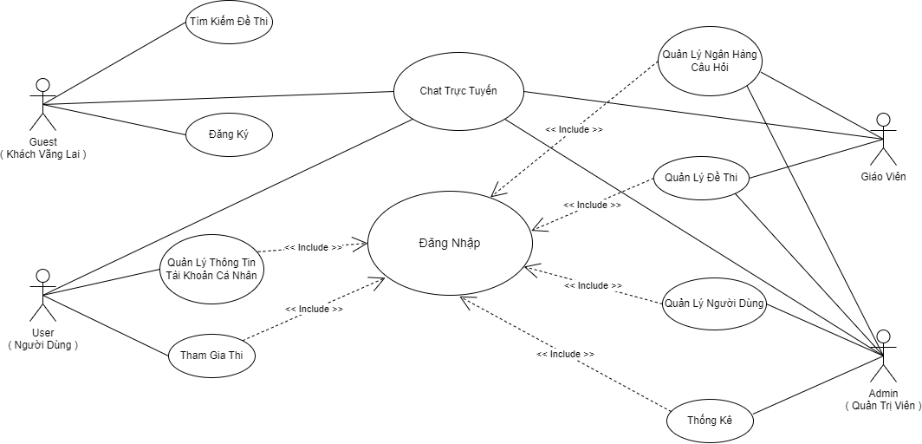

*Hình 3.1 Use Case tổng quát*

|  |  |
| --- | --- |
| Use case | Tổng quát |
| Tác nhân | Quản trị viên, Giáo viên, Người dùng, Khách vãng lai |
| Mục đích | Mô tả toàn bộ chức năng của từng đối tượng người dùng trong hệ thống. |

## **Use case Tham gia thi**

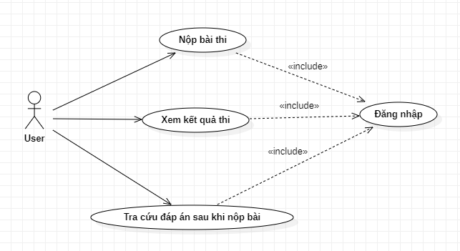

*Hình 3.2: Use case Tham gia thi*

Bảng đặc tả use case Quản lý thi

|  |  |
| --- | --- |
| Mã use case | UC01 |
| Tên use case | Tham gia thi |
| Tác nhân | User |
| Mô tả | Use case cho phép User tham gia thi |
| Điều kiện trước | Phải đăng nhập vào hệ thống với tài khoản User |
| Điều kiện sau | Không có |

Dòng sự kiện chính use case Tham gia thi

|  |  |
| --- | --- |
| Tác nhân | Hệ thống |
| 1. Đăng nhập vào hệ thống với tài khoản User |  |
|  | 2. Hiển thị giao diện trang chủ |
| 3. Chọn môn học muốn thi |  |
|  | 4. Hiển thị giao diện tham gia thi |
| 5. Chọn Bắt đầu thi |  |
|  | 6. Hiển thị giao diện trang thi |
| 7. Chọn nộp bài |  |
|  | 8. Hiển thị kết quả thi lên màn hình |
| 9. Kết thúc use case |  |

## **Use case Quản lý ngân hàng câu hỏi**

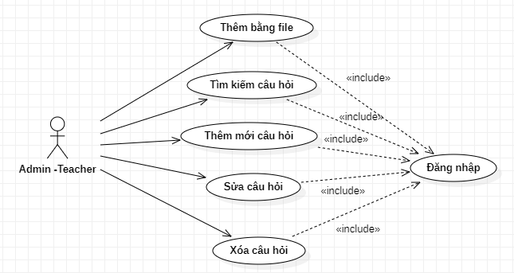

*Hình 3.3: Use case Quản lý ngân hàng câu hỏi*

Bảng đặc tả use case Quản lý ngân hàng câu hỏi

|  |  |
| --- | --- |
| Mã use case | UC02 |
| Tên use case | Quản lý ngân hàng câu hỏi |
| Tác nhân | Admin / Teacher |
| Mô tả | Use Case cho phép Admin / Teacher quản lý danh sách các câu hỏi theo môn học và theo khối A, B, C, D |
| Điều kiện trước | Phải đăng nhập vào hệ thống với tài khoản Admin / Teacher |
| Điều kiện sau | Không có |

Dòng sự kiện chính use case Quản lý ngân hàng câu hỏi

|  |  |
| --- | --- |
| Tác Nhân | Hệ thống |
| 1. Đăng nhập vào hệ thống với tài khoản Admin / Teacher |  |
|  | 2. Hiển thị giao diện trang chủ |
| 3. Chọn Tới trang quản lý |  |
|  | 4. Hiển thị giao diện trang quản lý dành cho Admin / Teacher |
| 5. Chọn chức năng Quản lý ngân hàng câu hỏi |  |
|  | 6. Hiển thị giao diện ngân hàng câu hỏi. |
| 7. Nhập câu hỏi cần tìm kiếm ở ô tìm kiếm và ấn Tìm |  |
|  | 8. Hiển thị danh sách câu hỏi có kết quả tìm kiếm gần đúng |
| 9. Chọn chức năng tạo mới |  |
|  | 10. Hiển thị giao diện thêm mới câu hỏi. |
| 11. Nhập đầy đủ thông tin câu hỏi bao gồm: câu hỏi, bồn phương án A, B, C, D, đáp án đúng và tên môn học sau đó chọn thêm mới |  |
|  | 12. Thêm câu hỏi mới vào cơ sở dữ liệu và thông báo “Thêm mới câu hỏi thành công” |
| 13. Chọn chức năng sửa |  |
|  | 14. Cho phép sửa các thông tin câu hỏi như: câu hỏi, bồn phương án A, B, C, D, đáp án đúng và tên môn học. |
| 15. Chọn lưu |  |
|  | 16. Lưu thông tin câu hỏi vừa cập nhật vào cơ sở dữ liệu |
| 17. Chọn chức năng xoá |  |
|  | 18. Hiển thị dialog “Bạn có muốn xoá câu hỏi này?”   * Nếu chọn Có thì sẽ xoá câu hỏi * Nếu chọn Đóng thì sẽ ẩn dialog và không xoá câu hỏi đó |
| 19. Kết thúc use case |  |

## **Use case Quản lý đề thi**

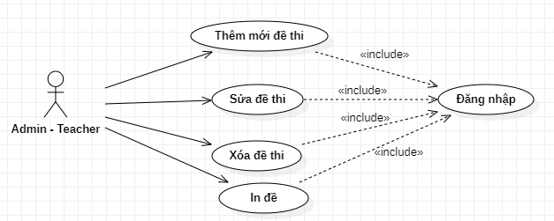

*Hình 3.4: Use case Quản lý đề thi*

Bảng đặc tả use case Quản lý đề thi

|  |  |
| --- | --- |
| Mã use case | UC03 |
| Tên use case | Quản lý đề thi |
| Tác nhân | Admin / Teacher |
| Mô tả | Use case cho phép Admin / Teacher quản lý các đề thi |
| Điều kiện trước | Phải đăng nhập với tài khoản Admin / Teacher |
| Điều kiện sau | Không có |

Bảng dòng sự kiện chính use case Quản lý đề thi

|  |  |
| --- | --- |
| Tác nhân | Hệ thống |
| 1. Đăng nhập vào hệ thống với tài khoản Admin / Teacher |  |
|  | 2. Hiển thị giao diện trang chủ |
| 3. Chọn Tới trang quản lý |  |
|  | 4. Hiển thị trang quản lý dành cho Admin / Teacher |
| 5. Chọn chức năng Quản lý đề thi |  |
|  | 6. Hiển thị giao diện quản lý đề thi |
| 7. Chọn chức năng tạo mới |  |
|  | 8. Hiển thị modal tạo mới đề thi |
| 9. Nhập đầy đủ thông tin đề thi mới bao gồm: tên đề thi, thời gian cho phép, tên môn học và chọn tạo |  |
|  | 10. Hiển thị thông báo “Thêm mới đề thi thành công” |
| 11. Chọn chức năng xem |  |
|  | 12. Hiển thị đề thi muốn xem |
| 13. Chọn chức năng sửa |  |
|  | 14. Hiển thị modal chỉnh sửa đề thi |

|  |  |
| --- | --- |
| 15. Nhập đầy đủ thông tin như: thời gian cho phép, tên đề thi và click nút sửa |  |
|  | 16. Kiểm tra thông tin   * Nếu bỏ trống không nhập thời gian thì hiển thị lỗi “Vui lòng nhập thời gian cho phép”. * Nếu nhập thời gian không hợp lệ như: nhập chữ thì hiển thị lỗi “Thời gian cho phép được tính bằng phút và phải là số nguyên dương”. * Nếu bỏ trống không nhập tên đề thi thì hiển thị lỗi “Vui lòng nhập tên đề thi”. * Nếu đã nhập đầy đủ thông tin hợp lệ thì hiển thị thông báo “Sửa đề thi thành công” |
| 17. Chọn chức năng xoá |  |
|  | 18. Hiển thị dialog xác nhận xoá đề thi   * Nếu chọn có thì sẽ xoá đề thi * Nếu chọn không thì dialog ẩn đi và khoá học không bị xoá |
| 19. Kết thúc use case |  |

## **Use case Quản lý thông tin tài khoản cá nhân**

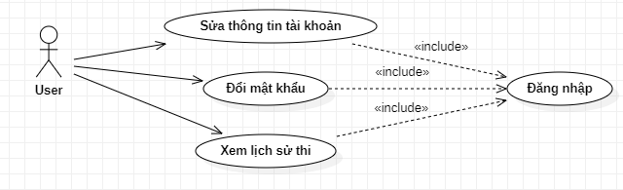

*Hình 3.5: Use case Quản lý thông tin tài khoản cá nhân*

Bảng đặc tả use case Quản lý thông tin tài khoản cá nhân

|  |  |
| --- | --- |
| Mã use case | UC04 |
| Tên use case | Quản lý thông tin tài khoản cá nhân |
| Tác nhân | User |
| Mô tả | Use case cho phép User quản lý thông tin tài khoản của cá nhân họ |
| Điều kiện trước | Phải đăng nhập vào hệ thống với tài khoản User |
| Điều kiện sau | Không có |

Bảng dòng sự kiện chính use case Quản lý thông tin tài khoản cá nhân

|  |  |
| --- | --- |
| Tác nhân | Hệ thống |
| 1. Đăng nhập vào hệ thống với tài khoản User |  |
|  | 2. Hiển thị giao diện trang chủ |
| 1. Chọn cài đặt thông tin |  |
|  | 2. Hiển thị giao diện quản lý thông tin tài khoản cá nhân |
| 3. Chọn chức năng chỉnh sửa |  |
|  | 4. Hiển thị modal chỉnh sửa thông tin tài khoản |
| 5. Nhập đầy đủ thông tin mới như: họ tên, email, địa chỉ, số điện thoại và chọn Lưu |  |
|  | 6. Kiểm tra thông tin   * Nếu để trống không nhập họ tên thì hiển thị lỗi “ Họ tên không được để trống” * Nếu để trống không nhập email thì hiển thị lỗi “Email không được để trống” * Nếu nhập email không đúng định dạng thì hiển thị lỗi “Email không hợp lệ” |

|  |  |
| --- | --- |
|  | * Nếu để trống không nhập số điện thoại thì hiển thị lỗi “Số điện thoại không được để trống” * Nếu nhập số điện thoại không hợp lệ thì hiển thị lỗi “Số điện thoại không hợp lệ” * Nếu đã nhập đầy đủ thông tin hợp lệ thì hiển thị thông báo “Cập nhật thành công” |
| 7. Chọn chức năng đổi mật khẩu |  |
|  | 8. Hiển thị modal đổi mật khẩu |
| 9. Nhập đầy đủ thông tin bao gồm: mật khẩu hiện tại, mật khẩu mới, xác nhận mật khẩu mới và chọn đổi |  |
|  | 10. Kiểm tra mật khẩu cũ   * Nếu mật khẩu cũ không trùng khớp thì đưa ra thông báo "Mật khẩu không đúng” * Nếu mật khẩu cũ đúng thì kiểm tra mật khẩu mới và xác nhận mật khẩu mới có khớp với nhau không:   + Nếu mật khẩu mới không khớp với xác nhận mật khẩu mới thì đưa ra thông báo “Nhập lại mật khẩu mới không đúng”  + Nếu mật khẩu mới khớp với xác nhận mật khẩu mới thì tới bước 11 |
|  | 11. Hiển thị thông báo “Cập nhật mật khẩu mới thành công" |
| 12. Chọn bỏ qua |  |
|  | 13. Quay lại giao diện quản lý thông tin tài khoản cá nhân |
| 14. Kết thúc use case |  |

## **Use case Quản lý người dùng**

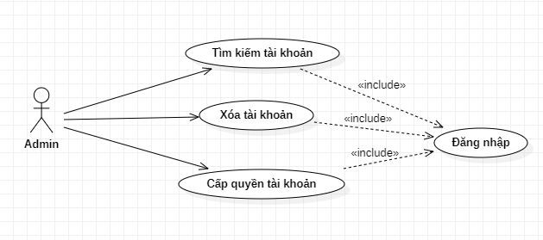

*Hình 3.6: Use case Quản lý người dùng*

Bảng đặc tả use case quản lý người dùng

|  |  |
| --- | --- |
| Mã use case | UC05 |
| Tên use case | Quản lý người dùng |
| Tác nhân | Admin |
| Mô tả | Use case cho phép Admin quản lý các người dùng |
| Điều kiện trước | Phải đăng nhập với tài khoản Admin |
| Điều kiện sau | Không có |

Dòng sự kiện chính use case quản lý người dùng

|  |  |
| --- | --- |
| Tác nhân | Hệ thống |
| 1. Đăng nhập vào hệ thống với tài khoản admin |  |
|  | 2. Hiển thị giao diện trang chủ |

|  |  |
| --- | --- |
| 3. Chọn Tới trang quản lý |  |
|  | 4. Hiển thị giao diện quản lý dành cho admin |
| 5. Chọn chức năng quản lý người dùng |  |
|  | 6. Hiển thị giao diện quản lý người dùng. |
| 7. Nhập tài khoản cần tìm kiếm và chọn tìm kiếm |  |
|  | 8. Hiển thị tài khoản cần tìm |
| 9. Chọn chức năng sửa |  |
|  | 10. Hiển thị modal chỉnh sửa thông tin tài khoản người dùng |
| 11. Phân quyền người dùng sau đó chọn lưu |  |
|  | 12. Lưu thông tin mới của tài khoản vào cơ sở dữ liệu |
| 13. Chọn chức năng xoá |  |
|  | 14. Hiển thị dialog thông báo xác nhận xoá thành viên   * Nếu chọn xác nhận thì sẽ xoá thành viên đó * Nếu chọn không thì dialog sẽ ẩn đi và sẽ không xoá thành viên đó |
| 15. Kết thúc use case |  |

****Use case Đăng ký**

*Hình 3.7: Use case Đăng ký*

Bảng đặc tả use case Đăng ký

|  |  |
| --- | --- |
| Mã use case | UC06 |
| Tên use case | Đăng ký |
| Tác nhân | Customer (Khách vãng lai) |
| Mô tả | Use case cho phép Khách vãng lai thực hiện đăng ký tài khoản |
| Điều kiện trước | Chưa có tài khoản trong hệ thống |
| Điều kiện sau | Không có |

Bảng dòng sự kiện use case Đăng ký

|  |  |
| --- | --- |
| Tác nhân | Hệ thống |
| 1. Chọn chức năng đăng ký |  |
|  | 2. Hiển thị giao diện đăng ký |
| 3. Nhập thông tin đăng ký bao gồm: họ tên, tên đăng nhập, mật khẩu, nhập lại mật khẩu, email, địa chỉ và số điện thoại |  |
| 4. Chọn đăng ký |  |

|  |  |
| --- | --- |
|  | 1. Kiểm tra ràng buộc    1. Kiểm tra tên đăng nhập không đúng định dạng email thì đưa ra thông báo “Tên đăng nhập không hợp lệ”    2. Kiểm tra tên đăng nhập đúng định dạng email thì tới bước 5.3    3. Kiểm tra số điện thoại không đúng 10 ký tự chỉ số thì đưa ra thông báo “Số điện thoại không hợp lệ”    4. Kiểm tra số điện thoại đúng 10 ký tự số thì đưa ra tới bước 5.5    5. Kiểm tra trường hợp các trường còn lại: họ tên, mật khẩu, nhập lại mật khẩu, địa chỉ bị bỏ trống thì đưa ra thông báo “Vui lòng nhập đẩy đủ thông tin”    6. Kiểm tra nhập thông tin đẩy đủ thì tới bước 6 |
|  | 1. Kiểm tra cơ sở dữ liệu    1. Nếu tài khoản đã tồn tại trong hệ thống thì đưa ra thông báo “Tên đăng nhập đã tồn tại”    2. Nếu tài khoản chưa tồn tại trong hệ thống thì tới bước 7 |
|  | 7. Thông báo “Đăng ký thành công” và quay trở lại trang đăng nhập |
| 8. Kết thúc use case |  |

## **Use case Đăng nhập (Admin)**

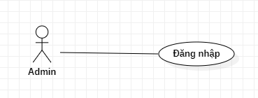

*Hình 3.8: Use case Đăng nhập (Admin)*

Bảng đặc tả use case Đăng nhập (Admin)

|  |  |
| --- | --- |
| Mã use case | UC07 |
| Tên use case | Đăng nhập (Admin) |

|  |  |
| --- | --- |
| Tác nhân | Admin |
| Mô tả | Use case cho phép Admin đăng nhập vào hệ thống |
| Điều kiện trước | Admin đã có tài khoản trong hệ thống |
| Điều kiện sau | Đăng nhập thành công |

Bảng dòng sự kiện chính use case Đăng nhập (Admin)

|  |  |
| --- | --- |
| Tác nhân | Hệ thống |
| 1. Chọn chức năng đăng nhập |  |
|  | 2. Hiển thị giao diện đăng nhập |
| 3. Nhập thông tin đăng nhập bao gồm: tên đăng nhập và mật khẩu |  |
| 4. Chọn đăng nhập |  |
|  | 1. Tiến hành kiểm tra cơ sở dữ liệu    1. Kiểm tra tên đăng nhập/mật khẩu không chính xác thì đưa ra thông báo “Tên đăng nhập hoặc mật khẩu không đúng”   5.2 Kiểm tra tên đăng nhập và mật khẩu chính xác thì tới bước 6 |
|  | 6. Thông báo “Đăng nhập thành công” và chuyển sang giao diện Admin (Nếu là tài khoản Admin) và ngược lại sang giao diện User (Nếu là tài khoản User) |
| 7. Kết thúc use case |  |

## **Use case Đăng nhập (User)**

*Hình 3.9: Use case Đăng nhập (User)*

Bảng đặc tả use case Đăng nhập (User)

|  |  |
| --- | --- |
| Mã use case | UC08 |
| Tên use case | Đăng nhập (User) |
| Tác nhân | User |
| Mô tả | Use case cho phép User đăng nhập vào hệ thống |
| Điều kiện trước | User đã có tài khoản trong hệ thống |
| Điều kiện sau | Đăng nhập thành công |

Bảng dòng sự kiện chính use case Đăng nhập (User)

|  |  |
| --- | --- |
| Tác nhân | Hệ thống |
| 1. Chọn chức năng đăng nhập |  |
|  | 2. Hiển thị giao diện đăng nhập |
| 3. Nhập thông tin đăng nhập bao gồm: tên đăng nhập và mật khẩu |  |

|  |  |
| --- | --- |
| 4. Chọn đăng nhập |  |
|  | 1. Tiến hành kiểm tra cơ sở dữ liệu    1. Kiểm tra tên đăng nhập/mật khẩu không chính xác thì đưa ra thông báo “Tên đăng nhập hoặc mật khẩu không đúng”   5.2 Kiểm tra tên đăng nhập và mật khẩu chính xác thì tới bước 6 |
|  | 6. Thông báo “Đăng nhập thành công” và chuyển sang giao diện Admin (Nếu là tài khoản Admin) và ngược lại sang giao diện User (Nếu là tài khoản User) |
| 7. Kết thúc use case |  |

## **Use case Thống kê**

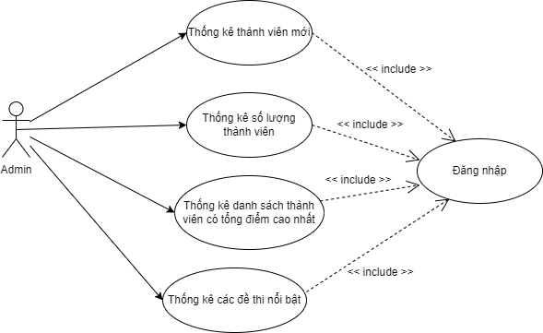

*Hình 3.10: Use case Thống kê*

Bảng đặc tả use case Thống kê

|  |  |
| --- | --- |
| Mã use case | UC09 |
| Tên use case | Thống kê |
| Tác nhân | Admin |
| Mô tả | Use Case cho phép Admin thống kê danh sách người dùng và đề thi |
| Điều kiện trước | Phải đăng nhập vào hệ thống với tài khoản Admin |
| Điều kiện sau | Không có |

Bảng dòng sự kiện chính use case Thống kê

|  |  |
| --- | --- |
| Tác nhân | Hệ thống |
| 1. Đăng nhập vào hệ thống với tài khoản Admin |  |
|  | 2. Hiển thị giao diện trang chủ |
|  | 3. Ở bên góc trái màn hình hiển thị danh sách TOP thành viên có số điểm cao nhât, ở bên góc phải màn hình hiển thị số lượng thành viên và các thành viên mới |
| 4. Chọn môn thi bất kỳ |  |
|  | 5. Hiển thị giao diện trang tham gia thi và hiển thị danh sách đề thi đề xuất |
| 6. Kết thúc use case |  |

## **Use case Tìm kiếm đề thi**

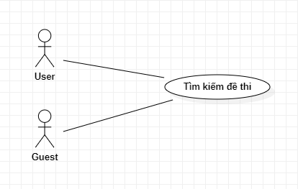

*Hình 3.11: Use case Tìm kiếm đề thi*

Bảng đặc tả use case Tìm kiếm đề thi

|  |  |
| --- | --- |
| Mã use case | UC10 |
| Tên use case | Tìm kiếm đề thi |
| Tác nhân | User/Customer (Khách vãng lai) |
| Mô tả | Use Case cho phép User/Customer tìm kiếm đề thi |
| Điều kiện trước | Truy cập vào hệ thống với url |
| Điều kiện sau | Không có |

Bảng dòng sự kiện chính use case Tìm kiếm đề thi

|  |  |
| --- | --- |
| Tác nhân | Hệ thống |
| 1. Truy cập vào hệ thống với url |  |
|  | 2. Hiển thị giao diện trang chủ |
| 3. Nhập tên đề thi cần tìm kiếm vào ô tìm kiếm và ấn tìm |  |
|  | 4. Hiển thị đề thi cần tìm |
| 5. Kết thúc use case |  |

## **Use case chat trực tuyến**

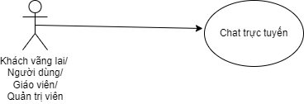

*Hình 3.12: Use case Chat trực tuyến*

Bảng đặc tả use case Chat trực tuyến

|  |  |
| --- | --- |
| Mã use case | UC11 |
| Tên use case | Chat trực tuyến |
| Tác nhân | Khách vãng lai/Người dùng/Giáo viên/Quản trị viên |
| Mô tả | Use Case cho phép Khách vãng lai/Người dùng/Giáo viên/Quản trị viên chat trực tuyến |
| Điều kiện trước | Truy cập vào hệ thống với url |
| Điều kiện sau | Không có |

Bảng dòng sự kiện chính use case Chat trực tuyến

|  |  |
| --- | --- |
| Tác nhân | Hệ thống |
| 1. Truy cập vào hệ thống với url |  |
|  | 2. Hiển thị giao diện trang chủ |
| 3. Nhập nhập nội dung muốn chat |  |
|  | 4. Nhận tin nhắn và phản hồi |
| 5. Kết thúc use case |  |

# CHIA THEO TỪNG SPRINT

|  |  |  |  |
| --- | --- | --- | --- |
| **Sprint** | **Function** | **Start Date** | **Due Date** |
| Sprint 1 | PB02, PB04, PB06, PB07, PB08 | **09 – 03 – 2023** | **26 – 03 – 2023** |
| Sprint 2 | PB01, PB03, PB05, PB09, PB10, PB11 | **27 – 03 – 2022** | **15 – 04 – 2023** |

# HẠN CHẾ

|  |  |
| --- | --- |
| **Các hạn chế** | **Điều kiện** |
| Thời gian | Khóa luận phải hoàn thành trong giới hạn là 2 tháng nên vấn đề thời gian vẫn còn hạn hẹp. |

|  |  |
| --- | --- |
| Yêu cầu | Yêu cầu có thể bị thay đổi theo Product Owner và một số nhu cầu phát sinh trong lúc làm dự án. |